Schattenseiten der Smartphones

4,9 Millionen Schweizerinnen und Schweizer besitzen ein Smartphone, in der Regel unter prekären Arbeitsbedingungen produziert. Dieses wechseln sie durchschnittlich alle 12 bis 18 Monate. Das Resultat sind hunderttausende Tonnen Elektromüll. Wer sich an einige Tipps hält, kann den Ressourcenverschleiss reduzieren.

Am Anfang eines Smartphones stehen allein 30 verschiedene Mineralien und Metalle. Über mehrere Stationen gelangen die gewonnen Erze zu Schmelzereien und werden zu Metallen verarbeitet. Einige wie Zinn, Tantal, Wolfram und Gold sind als Konfliktrohstoffe eingestuft. Ihr Abbau finanziert beispielsweise im Kongo den Bürgerkrieg oder geht in Regionen wie Chile, Russland und China einher mit Umweltzerstörung, schlechten Arbeitsbedingungen oder Kinderarbeit. Auch in den Zulieferfirmen zur Produktion der Einzelteile sowie in Fabriken der Handyhersteller, wo die Komponenten zusammengesetzt werden, sind die Arbeitsbedingungen oft prekär: lange Arbeitszeiten, Löhne unter dem Existenzminimum, Einsatz gesundheitsschädigender Chemikalien.

Kurze «Lebensdauer»
Dazwischen sind die fertigen Smartphones im Einsatz. In der Schweiz beträgt die durchschnittliche
Nutzungsdauer zwischen 12 und 18 Monaten – unabhängig davon, ob das alte Gerät noch funktioniert, wird es
ersetzt. Hundertausende Tonnen Elektromüll sind das Resultat. Gemäss Studien lagern in der Schweiz rund die
Hälfte der alten Mobiltelefone in einer Schublade, nur knapp 20 Prozent gelangen in die Wiederverwertung.
Rund ein Viertel wird verschenkt oder weiterverkauft. Der Rest landet im Abfall.
Und zum Schluss – das ist auch in der Schweiz nicht gänzlich auszuschliessen – enden die Geräte dort, wo sie
ihren Anfang genommen haben: In Afrika, auf einer Müllhalde, wo oft Kinder die Geräte mit blossen Händen
aufbrechen oder anzünden, um an die Teile im Inneren zu gelangen und sich damit hochgiftigen Gasen
aussetzen.

Die Geräte länger nutzen
Was das Beispiel Smartphone zeigt, gilt für weitere Geräte der Elektronik-Industrie wie Tablets, Laptops oder Computer. Sie bestehen aus hunderten von Komponenten, die unzählige Händler und Unterhändler liefern. Die Produktionskette lässt sich nicht lückenlos nachvollziehen, der Produktionsweg nicht transparent aufzeigen. Während bei Lebensmitteln «nachhaltige» oder «fair» gehandelte Produkte erkennbar sind, spielen diese Kriterien in der IT-Branche bis jetzt kaum eine Rolle. Der Druck von Seiten der Konsumenten und ein bewusstes Verhalten, können dazu beitragen, die Situation zu verbessern.
So ist beim Smartphone schon viel gewonnen, wenn wir es weniger häufig wechseln und nach Möglichkeit reparieren lassen (www.handyreparaturvergleich.ch). Ist die Reparatur ausgeschlossen, gehört das alte Gerät zurück in die Verkaufsstelle, denn wir finanzieren das fachgerechte Recycling über eine vorgezogene Gebühr beim Kauf. Alternativ lassen sich Geräte spenden (www.revendo.ch) oder weiter verkaufen (www.verkaufen.ch).
Wer ein neues Gerät anschafft, kann sich ausserdem über die Produktionsbedingungen informieren. Auf der Webseite www.hightech-rating.ch findet sich eine Beurteilung der meistverkauften Smartphones in der Schweiz bezüglich Arbeitsrechte, Umwelt und Konfliktrohstoffe.
Im Moment ist vor allem ein Smartphone auf dem Markt, das versucht die Produktion transparent und fair zu machen: Das Fairphone des gleichnamigen Unternehmens. Die Firma setzt teilweise konfliktfreie Mineralien ein, achtet auf die Verbesserung der Arbeitsbedingungen in den Fabriken und unterstützt Rücknahme- sowie Recycling-Programme. Das Gerät ist ausserdem robust und modular aufgebaut, so dass der Austausch einzelner Teile möglich ist (www.fairphone.com).

Kasten
Energietipps beim Verein Energie AR/AI
Bei Fragen rund um Energie und Energieeffizienz wenden Sie sich an den Verein Energie AR/AI. Geschäftsstelle des Vereins Energie AR/AI: Energie AR/AI, Urnäscherstr. 872 34, 9064 Hundwil
Tel. 071 353 09 49, info@energie-ar-ai.ch

Bild

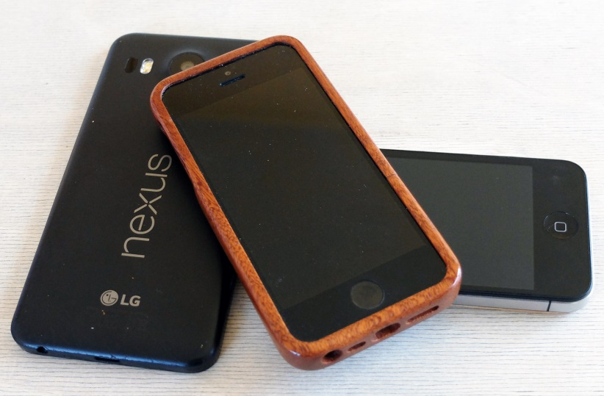

Nur knapp 20 Prozent der Smartphones gelangen in der Schweiz ins Recycling (www.swicorecycling.ch > Aktuell/Medien > Publikationen > Jahresbericht 2015).

